（仮称）横浜・山下ふ頭における特定複合観光施設（ＩＲ）
開発事業に関するコンセプト募集要項
【②開発事業に関すること】

【令和２年４月30日 変更版】

令和元年10月
横浜市

【目次】
第１ はじめに ……………………………………………………………………………………… １
第２ 事業の概要 …………………………………………………………………………………… ２
１ 事業名称 ………………………………………………………………………………………… ２
２ 担当部局及び連絡先 …………………………………………………………………………… ２
３ 本事業の関連計画等 …………………………………………………………………………… 2
４ 本事業の基本的な枠組み ……………………………………………………………………… ３
５ 事業期間の考え方 ……………………………………………………………………………… ３
６ ＩＲ予定区域の位置及び規模等に関する事項 ……………………………………………… ３
７ 事業スケジュール ……………………………………………………………………………… ５
第３ ＲＦＣの案を求める事項 ………………………………………………………………………５
第４ ＲＦＣの応募について …………………………………………………………………………６
１ ＲＦＣスケジュール …………………………………………………………………………… ６
２ ＲＦＣへの応募 ………………………………………………………………………………… ６
(1) 応募者の参加資格要件 …………………………………………………………………… ６
(2) 参加登録及び提案等 ……………………………………………………………………… ７
(3) その他 ……………………………………………………………………………………… ８
３ 対話の実施 ……………………………………………………………………………………… ９
４ 留意事項 ………………………………………………………………………………………… ９
(1) ＲＦＣにおけるＲＦＰの位置づけ …………………………………………………………９
(2) 費用の負担 ………………………………………………………………………………… ９
(3) 知的財産 …………………………………………………………………………………… ９
(4) 提案内容及び結果の公表等 ……………………………………………………………… ９
(5) 使用言語 …………………………………………………………………………………… ９
(6) 通貨・単位・時間 ………………………………………………………………………… 10
(7) その他 ……………………………………………………………………………………… 10
第5 コンセプト募集にかかる諸条件等 ………………………………………………………… 10
１ ＩＲ施設等の設置等に関する事項、並びに国際競争力の高い魅力ある滞在型観光を実現するための施策及び措置に関する事項 ………………………………………………………… 10
２ 懸念事項対策に関する事項 ………………………………………………………………… 15
３ 条件変更の提案 …………………………………………………………………………………15
４ 秘密保持 …………………………………………………………………………………………16
５ 法令等の遵守 ……………………………………………………………………………………16
第６ 資料一覧 ……………………………………………………………………………………… 16
１ 様式集 ……………………………………………………………………………………………16
２ 配布資料 …………………………………………………………………………………………16
(1) ＲＦＣ参加者への配布資料 ……………………………………………………………… 16
第１ はじめに

横浜市においては、今後、人口減少社会の到来を迎え、超高齢社会が進展し、生産年齢人口の減少や老年人口の増加による消費や税収の減少など、経済活力の低下や厳しい財政状況が見込まれています。
こうした状況のなかでも、開港以来大切にしてきた横浜の歴史や文化を守り、子育て、医療、福祉、教育など、市民の皆様の安全・安心な生活を将来にわたって支えていく必要があります。
これまでも、企業誘致やクルーズポートの整備、待機児童対策、小児医療費助成の拡充など、様々な施策・課題に取り組んできました。横浜市が、今後も都市活力を維持していくためには、あらゆる方策を検討し、課題に対応していかなくてはなりません。
国においては、成長戦略の一つとして、また、我が国を観光先進国へ押し上げるために、日本型ＩＲの検討が進められ、ＩＲ整備法や施行令、ギャンブル等依存症対策基本法など、ＩＲに関する法令や計画などが示されてきました。
一方、横浜市においては、ＩＲを構成する施設の一つであるカジノに起因した依存症や治安の悪化を懸念する声、観光や経済の振興を期待する声など様々あり、横浜市でＩＲを導入する、しないを判断するための検討調査を進めてきました。
こうした中で、
・これまでにない経済的社会的効果が確認でき、横浜市における課題を解決するための有効な選択肢の一つであると考えらえること、
・関係法令・計画が国から示され、治安対策やギャンブル等依存症対策に取り組む環境が整ってきたこと、
・市民の皆様に、丁寧に説明を継続し、ご理解を深められるよう努めていくことなど、
これらを、総合的に勘案し、横浜の20年、30年先を見据え、子供達の世代においても、将来にわたり成長・発展を続けていくためには、横浜においてＩＲを実現する必要があると考えています。
横浜が目指すＩＲでは、
・これまでにないスケールとクオリティを備えたＭＩＣＥ施設や、
・世界の富裕層を満足させるファイブスターホテル
・観客を魅了する一流のショーやエンターテイメント、お子様も楽しめるアトラクション
・日本の観光の魅力を世界に発信し、観光客を全国各地に送り出すゲートウェイ機能
・みなとみらい21地区から山下公園まで続く美しい港の景観を生かした、海辺と緑を楽しめる市民の憩いの空間 など、
景観と調和しながら、横浜の新たな顔として世界から選ばれ、観光・ＭＩＣＥ都市としての地位を確固たるものとするリゾートをつくり上げていきたいと考えています。
そして、横浜がさらに成長・発展し、市民の皆様の安全・安心な生活を守るために、
横浜でのＩＲの実現に向けて、しっかりと取り組んで行きます。

第２ 事業の概要
横浜市は、「山下ふ頭」における特定複合観光施設区域整備法（平成30年法律第80号。以下「ＩＲ整備法」という。）に基づき、特定複合観光施設区域（以下「ＩＲ区域」という。）整備の実現を目指しています。ＩＲ整備法に基づき、国が基本方針を定めた後、実施方針の策定及び特定複合観光施設（以下「ＩＲ施設」という。）を設置及び運営する事業（（仮称）山下ふ頭地区特定複合観光施設設置運営事業。以下「本事業」という。）を行う民間事業者の公募・選定（Request for Proposal。以下「ＲＦＰ」という。）を行う予定です。
本コンセプト募集は、横浜市とＩＲ区域の整備を実施する意思を有する民間事業者からの具体的な事業全体のコンセプト提案（Request for Concept。以下「ＲＦＣ」という。）を募集するものです。
なお、現在、国が意見募集等の手続きを実施している特定複合観光施設区域の整備のための基本的な方針（以下「基本方針」という。）を策定した場合は、手続きの進捗に応じて基本方針に則して本ＲＦＣを行います。なお、本ＲＦＣは対話を重視します。

１ 事業名称
（仮称）横浜・山下ふ頭における特定複合観光施設設置運営事業

２ 担当部局及び連絡先
担 当：横浜市政策局政策部政策課 ＩＲ_ＲＦＣ担当
住 所：横浜市中区港町１－１
電 話：045-671-4135
電子メールアドレス：ss-toshidukuri@city.yokohama.jp

３ 本事業の関連計画等
(1) 特定複合観光施設区域の整備の推進に関する法律 平成28年12月26日法律第115号
(2) 特定複合観光施設区域整備法 平成30年７月27日法律第80号
(3) 特定複合観光施設区域整備法第５条第１項の規定に基づく「特定複合観光施設区域の整備のための基本的な方針（案）」に関する意見募集について 令和元年９月４日
(4) ギャンブル等依存症対策基本法 平成30年法律第74号
(5) ギャンブル等依存症対策推進基本計画（平成31年４月19日閣議決定）
(6) 横浜市基本構想（長期ビジョン） 平成18年３月
URL:https://www.city.yokohama.lg.jp/city-info/seisaku/hoshin/koso/koso_honbun.html
(7) 横浜市中期４か年計画2018～2021 平成30年10月
URL:https://www.city.yokohama.lg.jp/city-info/seisaku/hoshin/4kanen/2018-2021/chuki2018-.html
(8) 横浜市都市計画マスタープラン 平成25年3月
URL:https://www.city.yokohama.lg.jp/kurashi/machizukuri-kankyo/toshiseibi/sogotyousei/plan/master.html
(9) 横浜市都心臨海部再生マスタープラン 平成27年２月
URL:https://www.city.yokohama.lg.jp/kurashi/machizukuri-kankyo/toshiseibi/sogotyousei/toshinmp/toshinmpsakutei.html
(10) 横浜市山下ふ頭開発基本計画 平成27年９月
URL:https://www.city.yokohama.lg.jp/city-info/yokohamashi/yokohamako/kkihon/keikaku/yamashita/saikaihatsu.html

４ 本事業の基本的な枠組み
本事業の基本的な枠組みは、次のとおりです。
(1) 本事業は、ＩＲ整備法第２条第３項に基づく設置運営事業として実施するものであり、同法第15条第2項に定めるカジノ施設の設置及び運営に伴う有害な影響の排除を適切に行うため国及び認定都道府県等が実施する施策への協力並びに同条第３項のカジノ収益を活用したＩＲ施設の整備その他設置運営事業等の事業内容の向上及び認定都道府県等が実施する認定区域整備計画に関する施策への協力を含むものです。
(2) 横浜市は、国が定める基本方針に則して実施方針を定めた後、特定複合観光施設区域の整備に関する計画（以下「区域整備計画」という。）を共同して作成し、国の認定を申請する民間事業者を公募の方法により選定します。
(3) 横浜市は、公募の方法により選定された、本事業を行おうとする民間事業者（以下「設置運営事業予定者」という。）と共同して、区域整備計画を作成し国への認定申請を行います。また、設置運営事業予定者は、専ら本事業のみを行う会社法（平成17年法律第86号）に規定する会社を設立します。
(4) 国の区域整備計画の認定を受けた後、設置運営事業者は、横浜市との間で実施協定を締結するとともに、横浜市等との間で土地の使用に必要となる契約を締結します。
(5) 設置運営事業者は、自らの責任と負担により、必要となる許認可等を取得するとともに、認定区域整備計画及び実施協定等に従い本事業を実施します。

５ 事業期間の考え方
事業期間は、横浜市とＲＦＰにより決定する設置運営事業者が締結する実施協定において定めることとなりますが、本ＲＦＣにおける事業期間は、ＩＲ整備法第９条第11項の認定の日から起算して【40】年間と仮定します。これは、鉄筋コンクリート造（ホテル用、店舗用のもの）の有形減価償却資産の耐用年数を参考としています。
本事業は、約47haの大規模な土地において短期間でまちづくりが実現する事業であり、また、長期間にわたる事業であることを鑑み、事業計画の作成にあたっては全ての期間において財務の健全性をはじめとして、人材確保・育成の取組に関しても具体的な計画としてください。

６ ＩＲ予定区域の位置及び規模等に関する事項
ＩＲ予定区域は、図表１及び図表２に示される土地の区域（以下、「山下ふ頭」という。）とし、その規模及び土地の概要は図表３に示すとおりです。

【図表１ ＩＲ予定区域「山下ふ頭」の位置（広域図）】
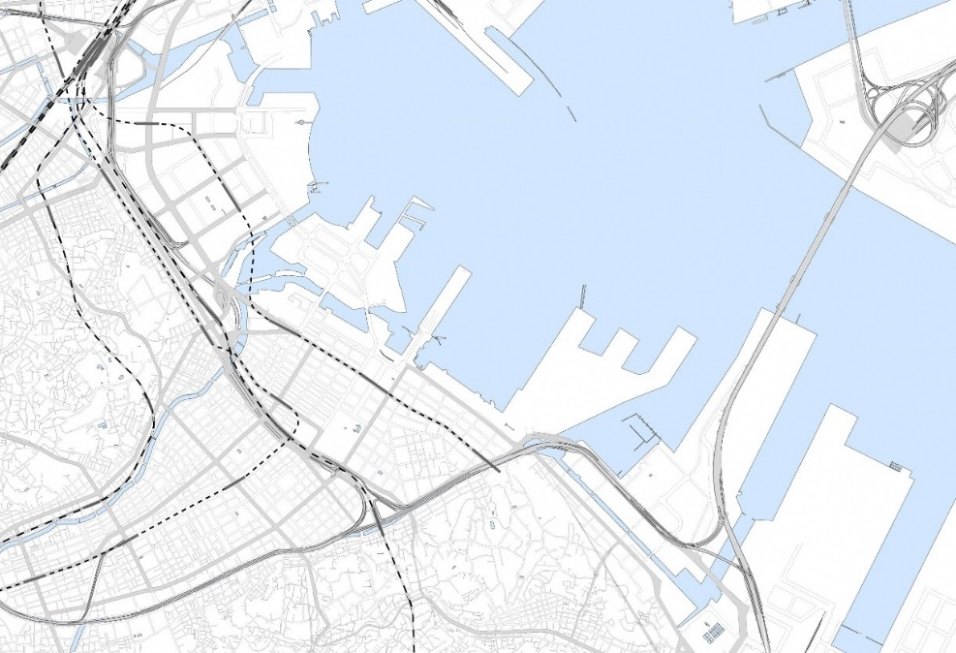
凡 例
ＩＲ予定区域

【図表２ ＩＲ予定区域「山下ふ頭」の位置（周辺図）】
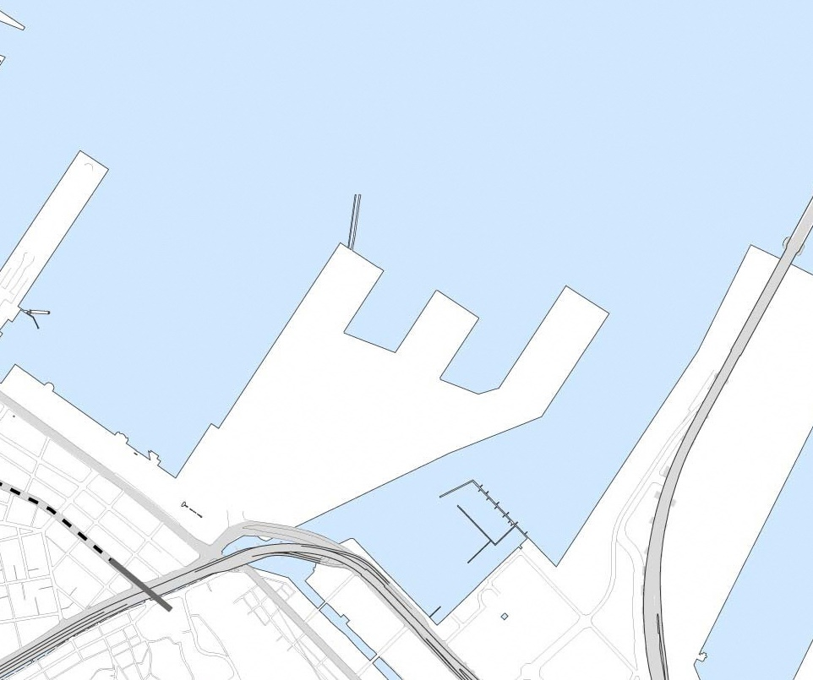
凡 例
ＩＲ予定区域

【図表３ ＩＲ予定区域「山下ふ頭」の土地の概要】
土地の概要
 | 所在地 | 横浜市中区山下町277-1ほか
 | 所有者 | 横浜市、国、民有地
 | 土地の面積 | 約47ha
法令等に基づく制限（都市計画等）
 | 都市計画区域 | 市街化区域
 | 用途地域 | 商業地域
 | 容積率 | 400％
 | 建ぺい率 | 80％
 | 高度地区 | 第７種高度地区（最高限31ｍ）
 | 防火地域 | 準防火地域
 | 臨港地区 | 横浜港臨港地区（分区：商港区）

７ 事業スケジュール
現段階においては、国への区域認定申請にかかるスケジュール等が未定であるため、本ＲＦＣにおける事業スケジュールを図表４のとおり想定します。このスケジュールにおいて、想定する設計、手続き、建築等の必要期間や事業スケジュールを提案してください。
なお、当該想定スケジュールは、国が定める基本方針、政令や、本ＲＦＣを含めた市の検討状況等により今後、変更することがあります。

【図表４ 事業スケジュール】
項 目 | スケジュール（予定）
実施方針の策定・公表 | 2020年頃
民間事業者の公募・選定（ＲＦＰ） | 2020年頃
設置運営事業者予定者の決定 | 2020年～2021年頃
ＩＲ開業 | 2020年代後半

第３ ＲＦＣの案を求める事項
横浜市に対して提出するＲＦＣで提案する資料（以下「ＲＦＣ提案書」という。）に、次の事項をすべて記載してください。
ＲＦＣ提案書の作成にあたっては、ＩＲ整備法、施行令に則するとともに、横浜市の関連計画等に基づき、これをより具体化し、持続可能な事業となるよう提案をしてください。
なお、現在、国が意見募集を実施している基本方針(案)についても、十分に内容を確認のうえ提案書を作成してください。
１ 事業方針（事業全体方針）
２ 事業計画（計画コンセプト、土地利用方針・計画、配置方針・計画、歩行者動線方針・計画、自動車動線方針・計画、都市デザイン方針・計画、イメージ図）
３ 施設計画（法第２条第１項１号から６号に規定する各施設のコンセプト、種類、機能、規模等）
４ 設置事業等に関する事項
(1) 実施方式、事業スケジュール
(2) 雇用確保の方針・計画
５ 設置事業等の円滑かつ確実な実施の確保に関する事項
(1) ＩＲ区域周辺の都市基盤整備（歩行者、自動車等の円滑な動線確保に必要な都市基盤整備、交通対策等）
６ 有害な影響の排除を適切に行うための施策及び措置（交通対策等）
７ その他
(1) 事業開始までに必要な手続（都市計画変更、環境アセスメント等）

※本ＲＦＣ（②開発事業に関すること）では、カジノ施設に関する提案を含めていませんが、提案することが可能な場合は案に追加して提案することができます。その際は、（仮称）横浜・山下ふ頭における特定複合観光施設（ＩＲ）設置運営事業に係るコンセプト募集要項に基づき提案してください。

第４ ＲＦＣの応募について
１ ＲＦＣスケジュール
本ＲＦＣのスケジュールは、次のとおり予定しています。
ただし、ＲＦＣ提案者との対話実施期間については、国が策定する基本方針等を踏まえて変更することがあります。
【図表５ ＲＦＣスケジュール】
項 目 | スケジュール（予定）
ＲＦＣ募集要項の公表 | 2019年10月16日
ＲＦＣ参加登録期限 | 2019年10月30日
ＲＦＣ募集要項等に関する質問受付期限 | 2019年11月18日
ＲＦＣ募集要項等に関する質問の回答 | 2019年11月25日
ＲＦＣ提案書の提出期限 | 2019年12月23日
ＲＦＣ提案者との対話実施期間 | 2020年1月～2020年６月

２ ＲＦＣへの応募
(1) 参加資格要件
本ＲＦＣへの参加は、参加登録が完了した者（以下「ＲＦＣ参加者」という。）ができます。
ア 参加資格要件
(ｱ) 「第３ ＲＦＣの案を求める事項」の全てに提案可能な者であること。
(ｲ) 法人又は複数法人で構成するグループとし、グループで提案する場合は代表法人を定めること。
(ｳ) 本事業に参画する意思があり、十分な社会的信用を有する者であること。
(ｴ) 応募企業若しくはグループ構成員又はこれらの者との連結子会社の関係にある者が、2009年１月１日以降に、次の開発実績を有するものであること。
(ｵ) 次の全ての施設を含む複合型の開発実績を有するものであること。
【ホテル、エンターテイメント施設、商業施設】
イ 参加除外条件
以下のいずれかに該当する場合は、ＲＦＣ提案者として認めません。
(ｱ) 経営不振の状態（破産手続開始、民事再生手続開始、会社更生手続開始若しくは特別清算開始の申立て又は手形取引停止処分等がなされている状態をいう。）にある者
(ｲ) 無差別大量殺人行為を行った団体の規制に関する法律（平成11年法律第147号）第８条第２項第１号の処分を受けている団体若しくはその代表者、主宰者その他構成員又は当該構成員を含む団体
(ｳ) 横浜市暴力団排除条例（平成23年12月横浜市条例第51号）第２条第２号に規定する暴力団、同条第４号に規定する暴力団員等と密接な関係を有すると認められる者（法人その他団体にあっては、その役員（業務を執行する社員、取締役又はこれらに準ずる者をいう。）が暴力団員等と密接な関係を有すると認められるものをいう。）
(ｴ) 神奈川県暴力団排除条例（平成22年神奈川県条例第75号）第23条第１項又は第２項に違反している事実がある者

(2) 参加登録及び提案等
ア 参加登録
本ＲＦＣは、参加登録が必要となりますので、本募集要項に定める諸条件を遵守のうえ、登録に必要な書類一式（様式１、２及び参加資格要件を証する資料）を作成し、提出してください。受付対応のため、前日までに担当窓口まで電話で連絡をしてください。
本ＲＦＣの登録が完了したＲＦＣ参加者には、登録完了の通知とともに、提案に必要な参考資料・参考様式等を配布するためにＲＦＣ参加者に連絡します。
本募集要項に関する質問がある場合はイを参照してください。
【申込期限】2019年10月30日(水)17時まで（土曜日、日曜日及び祝日を除く各日）
【申込時間】９時から17時まで（12時から13時を除く）
【申込方法】持参（※郵送、メール等による申込は受け付けません）
【申込場所】横浜市 政策局 政策課
住 所：横浜市中区港町１－１
担 当：横浜市政策局政策部政策課 ＩＲ担当
電 話：045-671-4135
【必要書類】
様式１（参加登録申請書）
様式２（貸与申請書兼秘密保持誓約書）

イ 質問・回答
ＲＦＣ参加者は、本募集要項に関する質問を提出することができます。
【提出期限】2019年11月18日(月)17時まで（必着）
【提出方法】本募集要項に関する質問がある場合は、様式３に質問を記入し、担当窓口までメールで送信してください。メール件名は、「【質問書】横浜ＩＲ_ＲＦＣ募集要項等に関する質問書」と記載してください。
【回 答 日】2019年11月25日（月）
【公 表 等】すべてのＲＦＣ参加者に対して共通で回答する必要があるものについては、市ホームページにて公表します。本募集要項等に関係のない事項の質問に対しては回答しません。
なお、質問を提出したＲＦＣ参加者の名前は公表しません。
URL: https://www.city.yokohama.lg.jp/city-info/seisaku/torikumi/IR/RFC.html
【必要書類】
様式３（質問書提出届）

ウ 提案
本募集要項に定める諸条件を遵守のうえ、提案に必要な書類一式を作成し、次の期限までに提出してください。受付対応のため、前日までに担当窓口まで電話で連絡をしてください。
様式の記載欄が不足する場合は、Ａ４又はＡ３サイズの資料を別途添付することができます。添付資料の様式は自由です。
【提出期限】2019年12月23日(金)午後５時まで
（土曜日、日曜日及び祝日を除く各日）
【申込時間】９時から17時まで（正午から13時を除く）
【申込方法】持参（※郵送、メール等による申込は受け付けない）
【申込場所】横浜市 政策局 政策課
住 所：横浜市中区港町１－１
担 当：横浜市政策局政策部政策課 ＩＲ担当
電 話：045-671-4135
【必要書類】
様式４（ＲＦＣ提案申込書）
【提出部数】
紙媒体：10部、電子データ：一式（ＣＤ・ＤＶＤに記録したもの）

(3) その他
ア ＲＦＣ参加者の変更
ＲＦＣ参加者を変更する場合は、次によりＲＦＣ参加者の変更を申請してください。
【受付期限】ＲＦＣ提案書の提出まで
【提出場所・方法】様式５を作成し、担当窓口に事前に連絡したうえで、持参してください。窓口の受付時間は、土曜日、日曜日及び祝日を除く各日の9時から17時までとします。
イ 参加登録の辞退
ＲＦＣ参加者が本ＲＦＣの参加を辞退する場合は、次により参加登録の辞退を申請してください。
【提出場所・方法】様式６を作成し、担当窓口に事前に連絡したうえで、持参してください。窓口の受付時間は、土曜日、日曜日及び祝日を除く各日の9時から17時までとします。
ウ 複数応募の禁止
ＲＦＣ参加者及びこれらの者と資本面若しくは人事面等において一定の関連がある者は、他の応募に参加することはできないものとします。

３ 対話の実施
ＲＦＣ参加者が提出したＲＦＣ提案書について、横浜市とＲＦＣ提案者が意見交換を行うための対話を必要に応じて実施します。
【対話期間】2020年1月から2020年６月末頃までを予定しています。対話を実施する場合は、対話日時及び対話内容等について別途調整します。
【対話場所】横浜市役所庁舎内又は周辺会議室を予定します。
【対話方法】対話は、必要に応じてＲＦＣ提案者行います。
ＲＦＣ提案者に対し、対話を実施する前に質問事項を送付する予定です。
【結果公表】対話の結果については、概要をホームページ等で公表します。
ただし、ＲＦＣ提案者の名称及び企業ノウハウに係る内容は、原則、非公開とします。公表にあたっては、事前にＲＦＣ提案者に内容の確認を行います。

４ 留意事項
(1) ＲＦＣにおけるＲＦＰの位置づけ
本ＲＦＣの参加は、今後行う予定の事業者選定（Request for Proposal。以下「ＲＦＰ」という。）に参加するための条件でありません。
本ＲＦＣにより提案された情報はＲＦＰの事業条件等の設定の参考情報としますが、本ＲＦＣの提案内容は、ＲＦＰにおける評価対象とはしません。
(2) 費用の負担
本ＲＦＣにおいて要する費用は、すべて応募者の負担とします。
(3) 知的財産
市が示した資料の著作権は市に帰属し、ＲＦＣ提案者が提出した書類の著作権は、ＲＦＣ提案者に帰属します。なお、ＲＦＣ提案者が提出した書類については返却しません。
ＲＦＣ提案書に含まれる特許権、実用新案権、意匠権、商標権その他日本国の法令に基づき保護される第三者の権利（以下、「特許権等」という。）の対象となっている工事材料、施工方法、維持管理方法及び運営方法等を使用する場合は、その使用に関する一切の責任をＲＦＣ提案者が負担することとします。
(4) 提案内容及び結果の公表等
本ＲＦＣの実施結果については、必要に応じて概要をホームページ等で公表します。
ただし、横浜市の保有する情報の公開に関する条例第7条第2項に基づき、ＲＦＣ提案者の名称及び企業ノウハウにかかる内容において、ＲＦＣ提案者が希望しない情報等は公表しません。公表にあたっては、事前にＲＦＣ提案者に内容の確認を行います。
(5) 使用言語
本ＲＦＣにおける手続（ＲＦＣ提案書、質問・回答、対話等の書面）において使用する言語は日本語に限ります。また、対話についても日本語で行います。必要に応じて、ＲＦＣ提案者において翻訳・通訳の用意をお願いします。
(6) 通貨・単位・時間
ＲＦＣ提案書、質問・回答、対話等において使用する通貨及び単位は、日本円及び計量法(平成４年法律第51号)に定める単位とします。日時は日本標準時を基準とします。
通貨：日本円（￥）
面積：ヘクタール（ha）又は平方メートル（㎡）
長さ：メートル（ｍ）又はミリメートル（㎜）
(7) その他
ア ＲＦＣ提案者は、本手続きにおいて横浜市から受領した情報を秘密として保持するとともに、責任をもって管理し、本ＲＦＣ又は本事業の遂行以外の目的でかかる秘密情報等を使用することを禁止します。また、別段の定めがある場合を除き、横浜市の事前の承諾なしに第三者に開示することを禁止します。
イ ＲＦＣ提案者は、本ＲＦＣ及び本事業に関して、疑義・質問が生じた場合は、本募集要項に記載する手続きにより質問・確認を行うものとし、担当窓口以外の関係機関又は関係部署に対して、個別に問い合わせ等を行うことを禁止します。
ウ 横浜市は、（仮称）横浜・山下ふ頭における特定複合観光施設設置運営事業の推進にあたり、担当部局の行う事務に関しアドバイザーを設置する予定です。横浜市のアドバイザーには、本ＲＦＣにおいて取得した情報その他必要な情報を必要に応じて提供する予定であり、必要に応じて応募者との対話に参加することがあります。なお、アドバイザーの情報管理は、横浜市との契約関係において適正に履行させます。

第５ コンセプト募集にかかる諸条件等

１ ＩＲ施設等の設置等に関する事項、並びに国際競争力の高い魅力ある滞在型観光を実現するための施策及び措置に関する事項
本ＲＦＣ提案書のＩＲ施設等の設置等にかかる事項、並びに国際競争力の高い魅力ある滞在型観光を実現するための施策及び措置に関する事項については、ＩＲ整備法及び施行令に則するとともに、横浜市の関連計画等を踏まえ、次の要件に基づき作成してください。
なお、本募集要項で使用する特定複合観光施設（ＩＲ施設）とＩＲ整備法規定の関係は図表６、ＩＲ施設の設置等の要件等は図表７のとおりです。また、その他施設の設置等の提案にかかる項目は図表８、その他の運営等にかかる提案にかかる項目は図表９のとおりです。
提案を求める事項の中には、自治体側が行うべき施策の内容も含まれておりますが、より良い実施方針を作成するために事業者としての提案をお願いします。

【図表６ 特定複合観光施設（ＩＲ施設）】
用 語 |  | ＩＲ整備法 | ＩＲ整備法施行令
ＭＩＣＥ施設
 | 国際会議場施設 | 第２条第１項第１号 | 第１条
 | 展示等施設 | 第２条第１項第２号 | 第２条
魅力増進施設 |  | 第２条第１項第３号 | 第３条
送客施設 |  | 第２条第１項第４号 | 第４条
宿泊施設 |  | 第２条第１項第５号 | 第５条
観光旅客の来訪及び滞在寄与施設 |  | 第２条第１項第６号 | ―
※ＭＩＣＥ施設は、ＩＲ整備法第２条第１項第１号に定める「国際会議場施設」及び同項第２号に定める「展示施設等」を総称する場合の用語とする。

【図表７ ＩＲ施設の設置等にかかる要件等】
ＩＲ施設の項目 | 設置等にかかる要件等
施設全体 | ・ＩＲ区域全体のコンセプトが明確であり、極めて高い国際競争力を有する優れたものであるとともに、他国の成功事例の模倣でなく、独自性を有する（開港以来の歴史や文化など、横浜ならではの特徴を要素に含める等）  ・象徴的で先進性や他には見られない魅力を有する建築物による非日常的、印象的な空間の創出  ・建物デザインが、ＩＲ区域全体のコンセプトを具現化しており、ＩＲ区域が立地する横浜都心臨海部の新たな象徴となり得るような先進性や他には見られない魅力を有するとともに、周囲の景観や環境との調和  ・建築デザインやＩＲ区域全体の景色が、美しい港を引き立てつつ、象徴的でシンボリックかつフォトジェニックであり、映画の撮影等に使われたり、来訪者がＳＮＳ等を通じて世界中に拡げたくなるような魅力的である  ・個々の施設の機能を果たしつつ、他の機能としても使用することや、他の施設とつなげて一つの機能を発揮するなど、他の機能と併せて複合的な使用等により使用頻度を高め、施設運営の効果を最大限発揮するための仕組み  ・多様なニーズに対応できるユニバーサルデザインの観点や、環境負荷低減、多文化共生、フェアトレードの観点から、世界の最先端であり、模範である  ・ＩＲ区域全体として来街者にとって過ごしやすく快適な環境を創出するため、新たな緑と水際の融合、面的なエネルギーシステムの導入、建築設備における高効率化と良好な屋外環境を取り入れた施設、環境に配慮した新たな地区内交通システム導入等  ・ＩＲ区域全体として清浄な風俗環境を保持し、ＩＲ区域を訪れる者の安全安心を確保  ・山下公園や美しい港の風景等これまで横浜市民が慣れ親しんできた水辺の空間を最大限活用し、横浜市民が憩える空間  ・世界中の観光客がリピーターとして何度でも訪れるよう、常に新しいコンテンツや施設が更新されるなど、計画的な再投資を実施
ＭＩＣＥ施設  （国際会議場施設及び展示等施設） | ・これまでにないようなスケールとクオリティにより、これまでにないような国際的な会議等を展開するなど新たなビジネスの起爆剤  ・アジア・太平洋地域におけるＭＩＣＥビジネスのリーダー、観光ＭＩＣＥ都市としての地位をより盤石にするために十分なスケール  ・国際会議場施設において、最大の国際会議室の収容人員が【1,000】人以上、かつ施設全体の収容人数【2,000】人以上であり、展示施設等の床面積が【12万】㎡以上。または、国際会議場施設において、最大の国際会議室の収容人員が【3,000】人以上、かつ施設全体の収容人数【6,000】人以上であり、展示施設等の床面積が【6万】㎡以上。  ・横浜のＭＩＣＥを牽引しているパシフィコ横浜の実績・施設規模、稼働率等を踏まえ、連携を図りながら、これまでにないような国際会議等の展開が可能であるとともに、国際的で大規模な展示会等の複数同時開催も視野に入れた円滑な実施が可能  ・世界規模の産業見本市などの開催やイベントの誘致が可能な展示施設  ・各国との首脳級会合、閣僚級会合などの重要な国際会議等の高度な需要に十分に対応できる機能を有し、施設の使い勝手が良く、上品で洗練された内装であり、水準の高い飲食サービスが提供されるなど、国際競争力の高い、優れたクオリティ  ・施設の稼働率を上げ、誘客効果を最大化するため、国際会議室や展示スペース等を、間仕切りをして臨機応変に使用することができる仕様や、国際会議や展示会等を開催しない日に、スポーツイベントやコンサート等が開催できるよう多様な仕様  ・適切な利用者動線・搬出入動線の確保、その他利用者にとって使い勝手の良い付帯設備や機能  ・パシフィコ横浜との連携方策において、その強みを活かし、弱みを補完することができる仕組み・体制の構築  ・ＭＩＣＥ参加者にとって魅力的な横浜ならではのユニークべニューや、アフターコンベンションツアーが提供される企画・運営体制の構築  ・オール横浜で戦略的に観光・ＭＩＣＥが推進される体制の構築
魅力増進施設 | ・世界中の観光客を惹きつけ、かつリピーターを確保するため、国際的に最高水準のエンターテイメント性を有する公演、展示、イベント等を、最先端技術の活用も図りながら提供  ・日本の伝統、文化、芸術、先端技術、四季折々の自然などの様々な魅力を、幅広く又はより深く、これまでにないクオリティで発信  ・既存コンテンツの発展や新たなコンテンツの創造に継続的に取り組むための再投資や発信手法の工夫等の仕組み・体制の構築  ・国のクールジャパン戦略において、海外でも人気のあるアニメやゲームなど日本の魅力を体験してもらう機会の創出  ・周辺施設と連携しつつ、日本を代表する高い集客性を持った魅力ある施設
送客施設 | ・国内各地の観光の魅力をショーケースとして紹介し、その魅力を存分に引き出す臨場感にあふれた手法（ＶＲ等の最先端技術等を活用）で発信・紹介し、来訪者を神奈川県内はもとより国内各地に送り出す日本の拠点、ゲートウェイの役割を担う（世界と国内各地をつなぐ交流のハブ）  ・国内各地への観光旅行に必要な旅行計画の提案や、運送、宿泊その他の予約・決済等のサービスの手配をワンストップで多言語に対応したコンシェルジュ機能  ・多数の来訪客に対応できる接客・待合の十分なスペースを備え、英語を含め複数の外国語でサービス  ・周辺地区を含む日本各地への観光客の移動の起点となる交通広場を整備し、バスやタクシーなどのターミナル機能  ・ＩＲ区域と主要鉄道駅や、新横浜などの新幹線駅、羽田や成田空港までの移動手段について、ＩＲ区域の立地特性を生かした陸海空の多様な移動手段の確保  ・自家用ジェット等で来訪する超富裕層の高度な需要にも対応できる移動手段の確保  ・観光情報の収集・発信や各地へのツアーの企画にあたっては、横浜観光コンベンションビューローをはじめ各地の自治体やＤＭＯ等との連携が図れる仕組み・体制の構築
宿泊施設 | ・諸外国のＩＲにおける宿泊施設と比較して、客室の広さ、構成、設備が国際競争力を有するとともに、国内外から訪れるビジネス客やファミリー、富裕層など、多様な来訪者の宿泊需要に適切に対応できる規模【4,000】室以上  ・国際競争力の高い多様な宿泊需要に対応するため、５つ星ホテルなど最高級ブランドを含む複数の宿泊施設  ・ウォーターフロントの立地や眺望、夜景など、横浜らしさを最大限に生かした非日常を感じられる滞在空間を創出するとともに、高品質なサービスの提供などにより、ＩＲ全体の魅力向上と国内外から新たな宿泊需要を生み出し、滞在の長期化が期待できる  ・世界の富裕層が満足できるような高水準のサービスを提供できる人材の確保・育成の体制  ・レストランなどの飲食サービスやその他の付帯サービスのラインナップやクオリティが、国際競争力が高く、優れている
観光旅客の来訪及び滞在の促進に寄与する施設 | ・劇場、競技場、美術館等のほか、遊園地、テーマパーク、水族館、動物園、ショッピングモール等の集客施設（魅力増進施設とは異なる施設）  ・ビジネスからレジャーまで、大人から子どもまで、外国人でも日本人でも、幅広い客層が楽しめ、ＩＲ施設への集客力を高めることができるエンターテイメント施設  ・リピーターの確保に向け、エンターテインメント性を高める工夫や最先端技術の活用等  ・既存コンテンツの発展や新たなコンテンツの創造に継続的に取り組むための再投資や発信手法の工夫等

【図表８ その他施設の設置等】
その他施設項目 | 設置等にかかる提案
ＩＲ区域周辺の都市基盤整備 | ・歩行者が主要鉄道駅や周辺地区からＩＲ予定区域に安全・快適に移動するために必要な歩行者動線及び整備費用の検討  ・自動車がＩＲ予定区域にスムーズに移動するために必要な道路及び整備費用の検討  ・ＩＲ区域周辺でパーク・アンド・ライドシステムや、ロードプライシング等による地域交通の円滑化の検討  ・必要に応じて、上記以外の新たな交通アクセス手法及び整備費用の検討  ・ＩＲ区域周辺で想定されている都市基盤、供給インフラ等の整備に関し、安全かつ効率的な施工進捗が図られるよう工事工程・施工方法等について綿密な連携・調整が図られている  ・都市計画や環境アセスメントなど事業開始までに必要な手続きの検討
ＩＲ区域の災害に備えた基盤整備 | ・臨海部特有の津波・高潮、地震などの自然災害に対応するとともに、災害時において自立して電力を供給できるシステムや、岸壁や桟橋等を利用した救援物資や救援隊の受け入れ、帰宅困難者の一時滞在や周辺地域の避難を支える拠点機能を有する

【図表９ その他】
項目 | 運営等にかかる提案
訪日外国人旅行者の受入環境 | ・ＩＲ区域内外において、案内表示や各種サービスの多言語対応（災害時の対応を含む）、ピクトグラムの統一、無料公衆無線ＬＡＮ環境の整備、多様な宗教・文化に配慮したサービス提供などに取り組み、訪日外国人旅行者がストレスなく快適に観光・滞在を満喫できる環境整備を行う
周辺地域との連携・貢献 | ・横浜・関東の持続的な成長に資するため、地域経済や地域社会の発展に向けて、横浜市及び経済界と連携した取組方針・計画  ・周辺地域と共存共栄し、ソフト面による相乗効果により、地域経済をさらに活性化させるためのコンセプト、連携体制  ・多様な形で主体的に地域への貢献を果たすとともに、社会課題に対する支援・協力に対する方針・計画  ・来訪者を周辺地域に誘導するための具体的な取組方針  ・横浜市及び経済界との連携のための協議体が設けられた場合において、参画するための役割等

２ 懸念事項対策に関する事項
懸念事項対策に関して、ＩＲ整備法に則するとともに、図表10の項目について、ＩＲ事業者の役割、自治体の役割、関係機関・民間団体との連携の視点から提案してください。

【図表10 懸念事項対策の要件】
懸念事項対策項目 | 必要な対策等
その他（ＩＲ区域内外の交通対策等） | ・来訪者から発生するゴミに対する環境美化の措置  ・自動車・歩行者を滞りなく誘導する交通誘導員等配置の措置  ・その他、ＩＲ区域外を含む周辺環境の低下を招かない措置

３ 条件変更の提案
本ＲＦＣの諸条件等において、より良い提案を作成するために条件変更を行うことが望ましい場合は、その理由及び効果を提案してください。
今後、予定しているＲＦＰの条件設定に関する参考情報とします。

４ 秘密保持
本ＲＦＣ参加者は、本ＲＦＣ手続きにおいて横浜市から受領した情報を秘密として保持するとともに、責任をもって管理し、本ＲＦＣ又は本事業の遂行以外の目的でかかる秘密情報等を使用してはならない。また、横浜市の事前の承諾なしに第三者に開示してはならない。

５ 法令等の遵守
本ＲＦＣ提案者は、ＩＲ関係法令等を踏まえ、本事業の実施にあたり必要となる日本の法令等を遵守すること。

第6 資料一覧

１ 様式集
・資料 ＲＦＣ様式集

２ 配布資料
(1) ＲＦＣ参加者への配布資料
ＲＦＣ参加者に対して、別途提示します。

